市立新北高工105學年度第1學期期中考試題 |  |  |  |  |  |  |  | 班別 |  | 座號 |  | 電腦卡作答
科 目 | 機械原理進階 | 範圍 | 第1~6章 | 年級 | 三 | 科別 | 機械科 | 姓名 |  |  |  | 是
一、單選題: 共40題,每題2.5分
（ ） 1.下列何種螺紋常用於機件之永久接合？
(A)方螺紋 (B)梯形螺紋 (C)V形螺紋 (D)斜方螺紋。

（ ） 2.機構學中“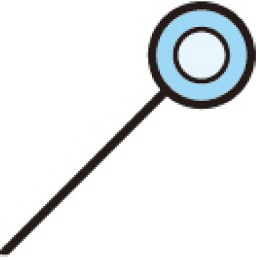”符號係表示
(A)兩機件之樞紐 (B)機架 (C)連桿間之銷接點 (D)一曲柄繞固定軸旋轉。

（ ） 3.統一標準螺紋代表細牙螺紋之符號為
(A)UNF (B)UNC (C)UNEF (D)UNL。

（ ） 4.有關離合器傳動原理，下列何者是利用摩擦力且只能單方向傳動？
(A)斜爪離合器(Spiral Jaw Clutch) (B)錐形摩擦離合器(Cone Friction Clutch) (C)帶離合器(Band Clutch) (D)超越式離合器(Overrunning Clutch)。
【103統測】

（ ） 5.用於常需拆卸之處，可用手指轉動即可旋緊或鬆退之螺帽為
(A)蓋頭螺帽 (B)環首螺帽 (C)翼形螺帽 (D)環螺帽。

（ ） 6.固定螺釘的功用是
(A)使圓柱機件軸心與孔的中心一致 (B)使圓柱機件與孔的中心一致 (C)使圓柱機件在孔中不易滑動或轉動 (D)使圓柱機件在孔中可以轉動而不能滑動。

（ ） 7.流體中間聯接傳動
(A)能傳送拉力和推力 (B)只能傳送拉力，不能傳送推力 (C)只能傳送推力，不能傳送拉力 (D)能傳送拉力和剪力。

（ ） 8.可使軸迅速聯接及分離的機件，稱為
(A)軸聯結器 (B)離合器 (C)制動器 (D)萬向接頭。

（ ） 9.一雙線螺紋旋轉一周時移動8 mm，則螺距為？
(A)2 mm (B)4 mm (C)6 mm (D)8 mm。

（ ） 10.如圖所示之彈簧組合，彈簧常數分別為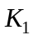、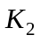，則其總彈簧常數為
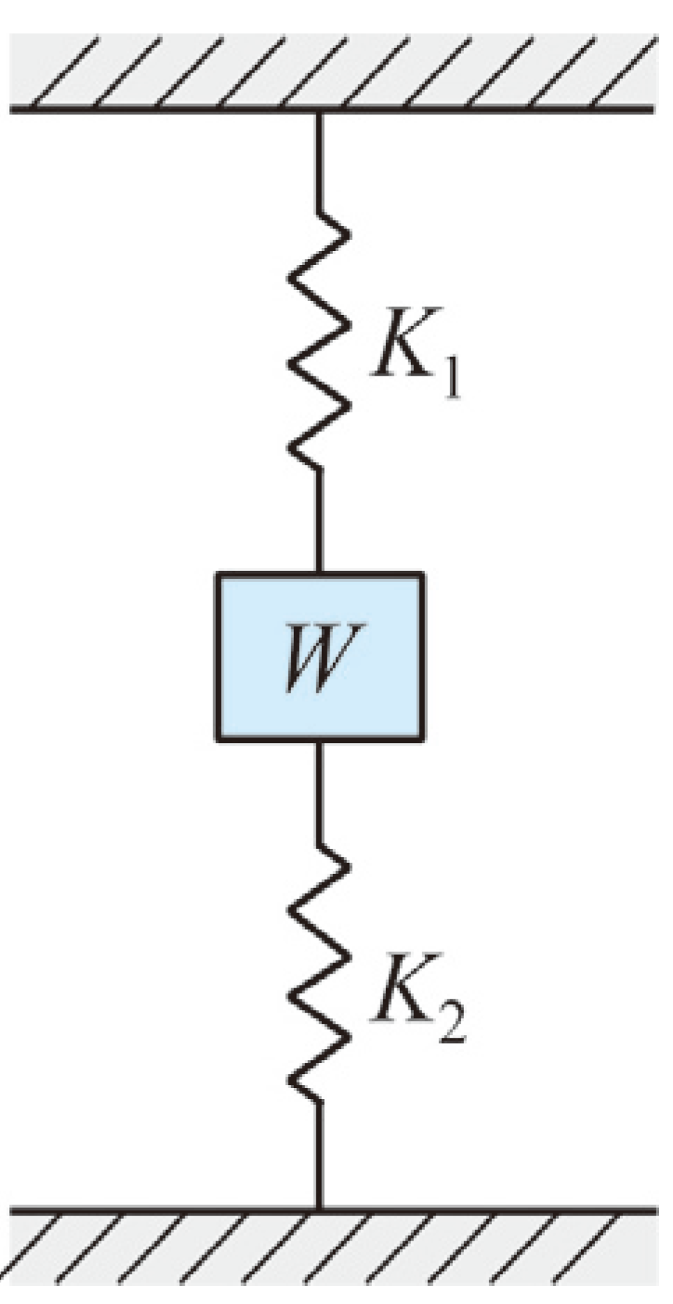
(A)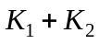 (B)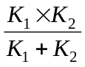 (C)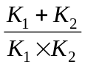 (D)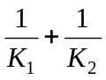

（ ） 11.由一螺距20 mm之右螺旋與另一螺距12 mm之右螺旋，組成一螺旋千斤頂，當手柄旋轉一圈則螺桿上升？
(A)8 mm (B)12 mm (C)20 mm (D)32 mm。

（ ） 12.鍵的材料一般為
(A)高碳鋼 (B) 中碳鋼 (C) 低碳鋼 (D)黃銅。

（ ） 13.可承受壓力及張力，且壓縮時彈簧各圈會收縮進入大圈之平面內，此種彈簧為
(A)板片彈簧 (B)圓盤形彈簧 (C)錐形彈簧 (D)蝸旋扭轉彈簧。

（ ） 14.斜鍵英制斜度為
(A) 每呎傾斜吋 (B)每呎傾斜吋 (C) 每呎傾斜吋 (D) 每呎傾斜吋。

（ ） 15.圓盤離合器可以傳動的扭矩是(μ是接觸面之摩擦係數，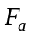是軸向推力，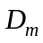是接觸面盤之平均直徑)
(A)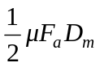 (B)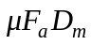 (C)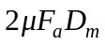 (D)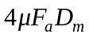。

（ ） 16.使用萬向接頭連接兩旋轉軸時，常成對使用，其原因為
(A)產生額外扭力 (B)延長傳動距離 (C)減少振動和噪音 (D)使主動軸與從動軸轉速相同。

（ ） 17.下列何種鎖閉裝置可確實鎖緊無鬆脫的可能性？
(A)翻上墊圈(upturn washer) (B)槽縫螺帽(slotted nut) (C)錐型底部螺帽(conical bottom nut) (D)彈簧鎖緊墊圈(spring locking washer)。
【100統測】

（ ） 18.滾動軸承20324ZNR，其中NR係代表
(A)接觸角記號 (B)保持器記號 (C)座圈環形狀記號 (D)組合記號。

（ ） 19.方鍵所承受之壓應力為剪應力的
(A)1倍 (B)2倍 (C)3倍 (D)4倍。

（ ） 20.兩端均製有螺紋之桿，稱為
(A)螺樁 (B)螺栓 (C)螺釘 (D)基礎螺栓。

（ ） 21.下列何者非滑動軸承？
(A)樞軸承 (B)對合軸 (C)斜角滾珠軸承 (D)環軸承。

（ ） 22.惠氏螺紋，乃英國國家標準螺紋，其螺紋角為
(A)53° (B)54° (C)55° (D)60°。

（ ） 23.機械無論如何複雜，均可將其主要機構予以分解而分析各部份相對運動的情形，其中若兩個機件經組合而相互接觸並產生相對運動者，稱為
(A)力偶 (B)力矩 (C)對偶 (D)轉矩。

（ ） 24.某螺旋彈簧承受100牛頓之負荷，撓曲量為5公分，則彈簧常數為
(A)500牛頓／公分 (B)100牛頓／公分 (C)50牛頓／公分 (D)20牛頓／公分。

（ ） 25.下列何種軸承在重負荷下能自動對正中心？
(A)球面滾子軸承 (B)圓筒滾子軸承 (C)錐形滾子軸承 (D)滾針軸承。

（ ） 26.汽車傳動中之齒輪變速箱是一
(A)機械 (B)機構 (C)機器 (D)可算為機器，也可算為機構。

（ ） 27.下列何者不是應用於傳達運動的機件？
(A)皮帶 (B)墊圈 (C)齒輪 (D)凸輪。

（ ） 28.方鍵之寬度為10mm，則其高度為(A)5 (B)10 (C)20 (D)100 mm

（ ） 29.彈簧大都由金屬製造，下列何者不屬於彈簧之常用材料？(A)鉻釩鋼 (B)矽錳鋼 (C)琴鋼絲 (D)鑄鐵

（ ） 30.螺旋線之切線與螺旋軸心線之夾角，稱為
(A)導程角 (B)螺旋角 (C)螺紋角 (D)壓力角。

（ ） 31.機車、汽車之活塞銷通常採用
(A)開口銷 (B)定位銷 (C)錐形銷 (D)快釋銷。

（ ） 32.軸承號碼6403，其內徑為(A)4 (B)15 (C)17 (D)20 mm

（ ） 33.當兩機件為直接接觸傳動時，若接觸點無相對速度發生，則此二機件為
(A)滾動兼滑動 (B)滑動兼滾動 (C)滾動接觸 (D)滑動接觸。

（ ） 34.下列何種螺帽在端面上設有數條徑向凹溝，可配合設有銷孔的螺栓，於旋緊螺帽後，插入開口銷，以防止螺帽鬆脫？
(A)堡形螺帽 (B)翼形螺帽 (C)四角螺帽 (D)環首螺帽。
【101統測】

（ ） 35.如圖所示之連桿組為何種鏈？
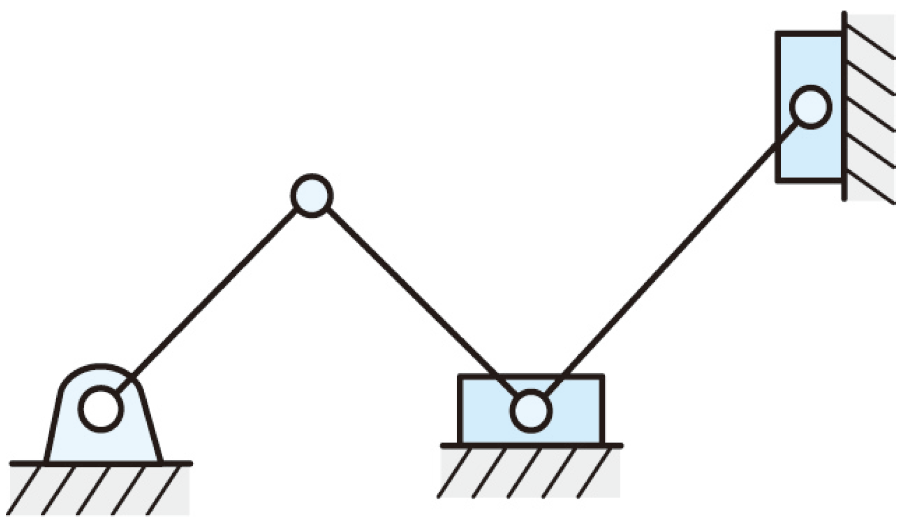
(A)固定鏈 (B)拘束運動鏈 (C)無拘束運動鏈 (D)以上皆非。

（ ） 36.下列何種銷係由具彈性之中空圓管製成，裝入孔內後，可利用其彈性使其鎖緊在孔內？
(A)有槽直銷 (B)開口銷 (C)彈簧銷 (D)快釋銷。

（ ） 37.CNC工具機為提高精密度及移動速度，導螺桿都採用
(A)方形牙導螺桿 (B)梯形牙導螺桿 (C)V形牙導螺桿 (D)滾珠導螺桿。

（ ） 38.設有一螺旋線之螺旋角(helical angle)為，導程角(lead angle)為，則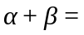
(A)45° (B)90° (C)120° (D)180°。

（ ） 39.一機械在從動件發出之力與加入原動件之力的比值，稱為
(A)機械效率 (B)速比 (C)機械利益 (D)機械重量比。

（ ） 40.有一螺旋千斤頂，其螺桿為雙螺紋，螺距為10 mm，手柄作用之力臂為200 mm，已知此千斤頂之機械利益為12π，則其機械效率為多少%？
(A)40 (B)50 (C)60 (D)75。

